Методическая разработка заседания клуба здоровья
с учащимися 1 класса.

Автор: Солдатова Елена Ивановна, учитель начальных классов МОУ «СОШ №1 г. Новоузенска Саратовской области»
Тема: "Расти здоровым"
Цель: обобщение и систематизация знаний учащихся.
Задачи:
1)Обобщить представления детей о здоровье, как одной из главных ценностей человеческой жизни;
2)Развитие способности к сохранению и укреплению собственного здоровья, навыков здорового образа жизни
3)Воспитание культуры здоровья
Дидактическое и методическое обеспечение урока:
1) оборудование:
-массажная дорожка
-массажные или резиновые мячики
-цветные деревянные палочки
-аудиоаппаратура
2) материалы для учащихся:
-бумага для рисования
-цветные карандаши
-цветные круги из картона (зелёный и красный)
-листочки дерева, вырезанный из цветного картона
3) методический материал:
-музыкальные фрагменты
-морские ракушки
-плакат-девиз "Я здоровье сберегу, сам себе я помогу!"
цветные ленточки
-картонная коробка
-зеркальце, фонарик
-карточки со словами
-плакат с изображением дерева без листьев
ХОД ЗАНЯТИЯ.
(Занятие проводится или в классе , свободном от парт, или в спортивном зале. По краям расставлены скамеечки или банкетки. В центре – ковёр, на котором дети выполняют различные упражнения)

I.Организационный момент.
Дети входят в зал под музыку по массажной дорожке и садятся на скамейки.
-Добрый день, ребята. Я рада видеть вас на занятии в нашем клубе здоровья.

II. Сообщение темы и целей занятия.
-Ребята, тема сегодняшнего урока «Расти здоровым». В течение всего учебного года на наших занятиях вы знакомились с правилами сохранения своего здоровья, учились жить, применяя их в повседневной жизни, выполнять различные физические упражнения, позволяющие укрепить здоровье. Сегодня мы ещё раз повторим всё то, чему научились. А девизом нашего урока станут замечательные слова (плакат на доске, читают хором):
Я здоровье сберегу,
Сам себе я помогу!
III. Основная часть.
- Беседа.
-Ребята, вы уже знаете, что здоровье - величайшая ценность человека. А что же включает в себя это понятие? Давайте вспомним.
(Отвечая на вопросы все дети поднимают руки вверх и хором произносят ответ «да»)
-Весёлый смех – это здоровье? (да)
-Красивая улыбка - это здоровье? (да)
-Стройная фигура-это здоровье? (да)
-Хорошая память – это здоровье? (да)
-Хороший аппетит – это здоровье? (да)
-А сколько лет живёт здоровый человек? (не менее 80-ти лет)
-В нашей стране, ребята, много людей, чей возраст перевалил за 100 лет. Долгожители считают, что есть секреты долголетия. Первый секрет – закалённое тело. Второй секрет – хороший характер. Третий секрет – правильное питание и режим дня. Четвёртый секрет – ежедневный физический труд. Эти секреты доступны каждому и каждый из вас, ребята, может стать долгожителем.

- Игра «Здоровый человек»
-Итак, здоровый человек. Какой он? Выберите только те карточки, которые характеризуют здорового человека. (на ковре разложены карточки со словами. Учащиеся выбирают нужные карточки и вывешивают их на доску)

Красивый, улыбающийся, толстый, весёлый , закалённый, сутулый, сильный, ловкий, спортивный, румяный, слабый, статный, стройный, бледный, неуклюжий, подтянутый, грустный.
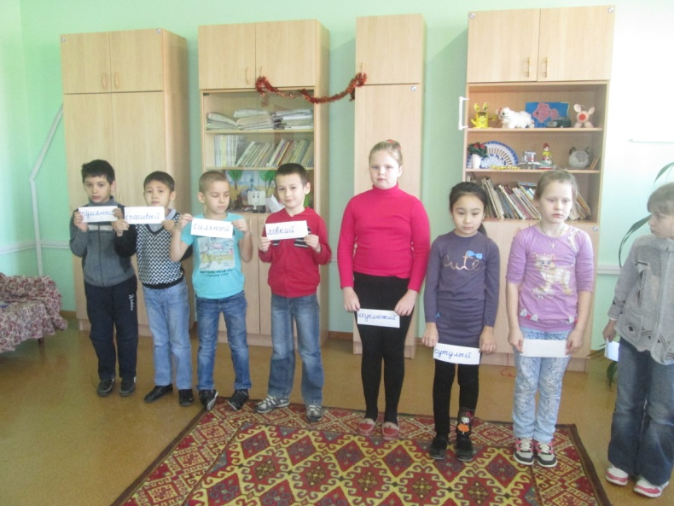

- Общеразвивающие упражнения.
Миниаутотренинг.
-А теперь, ребята, встанем вокруг Круга здоровья и возьмёмся за руки.
(Круг здоровья выложен на ковре в центре класса из деревянных палочек разного цвета, толщиной 2 см и длиной 45 см. Количество палочек равно количеству учащихся класса.)
-Чувствуете, в ваших руках появляется тепло. Это тепло исцеляет болезни, укрепляет дух. Круг здоровья даёт нам так много сил, что каждый чувствует себя рядом с ним здоровым. Возьмите частичку круга себе и начнём заниматься.

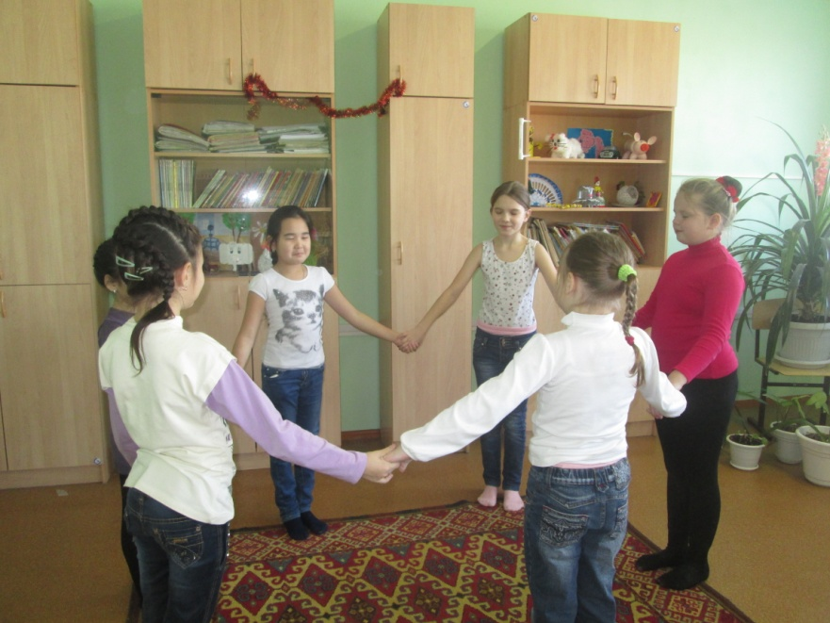

Упражнения с цветными палочками.( под музыку учитель медленно показывает упражнения , а дети повторяют за ним)
1.И.п.-ноги врозь, ступни параллельно, палка в руках за спиной. Поднимаясь на носочки поднять палку вверх, потом принять исходное положение.
2. Палку переместить на шею. Медленно наклоняем туловище влево, потом вправо.
3.Приседания с палкой на шее.
4.Повороты туловища вправо-влево с вытянутыми вперёд руками

(Выполнив все упражнения с палочками, дети снова выкладывают в центре класса Круг здоровья и становятся вокруг него)

4.Упражнения для профилактики плоскостопия.
-А сейчас вы будете заряжаться волшебной силой и энергией. Для этого необходимо собрать морские звёздочки и ракушки ногой.
(Ракушки – это настоящие маленькие морские ракушки. Вкачестве морских звёзд используются узкие цветные ленточки, связанные в пучок. Всё это раскладывается на полу за кругом)
-Ребята, прыгая на одной ножке, вы должны перенести в зажатых пальцах другой ноги все предметы в коробку, которая стоит внутри круга.

5. Игра «Светофор здоровья»
(дети садятся на скамеечки)
-Чтобы вы научились беречь и укреплять своё здоровье, добрые доктора Природы весь год давали вам советы. Что для здоровья человека полезно, а что вредно? Давайте вспомним это, а поможет нам «Светофор здоровья»
(У каждого ученика два картонных круга – зелёный и красный)
-Напоминаю, что красный свет светофора сигналит об опасности и вреде здоровью человека, а зелёный – о том, что для здоровья полезно. На моё утверждение ответьте, показав нужный сигнал:
- Читать лёжа
- Перед сном много есть
- Мыть уши каждый день
- Носить удобную обувь
- Слушать громкую музыку
- Улыбаться, смеяться
- Правильно питаться
- Читать при хорошем освещении
- Грустить
- Чистить зубы 2 раза в день
- Смотреть телевизор с близкого расстояния
- Проветривать комнату
- Закалять свой организм
- Совершать добрые поступки
-Ребята, молодцы! А что мы ещё не назвали из того, что полезно, а что вредит здоровью? Приведите свои примеры и объясните.
(Выслушать ответы детей)

6.Чтение наизусть стихотворения Л.Лесных (читают 2 учащиеся)
Как бы жизнь не летела,
Дней своих не жалей,
Делай доброе дело
Ради счастья людей,
Чтобы сердце горело,
А не тлело во мгле,
Делай доброе дело-
Тем живём на земле!

-Как видите, ребята, здоровье – это не только благополучное физическое состояние человека. Это ещё и образ жизни человека, его дела, поступки, отношение к окружающим людям. Всё должно быть в гармонии. И только тогда человек почувствует себя по-настоящему здоровым и счастливым.

7.Гимнастика для глаз.
-Посмотрите, ребята, у нас на стене появился «солнечный зайчик». Все встаньте свободно. Будем следить за лучиком глазами, не поворачивая головы и туловища.
(Учитель зеркальцем или фонариком «запускает» «солнечного зайчика», который движется по стене сначала влево, затем вправо- 4 раза, вверх и вниз – 4 раза, чертит овал – 4 раза, затем восьмёрку в горизонтальном положении, т.е. движения траектории гимнастики В.Ф.Базарного)

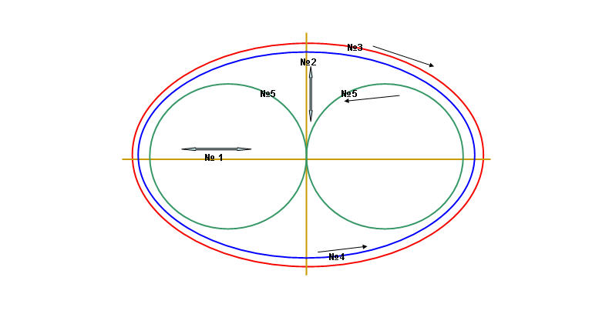
8. Упражнения для профилактики плоскостопия.
-Убежал «солнечный зайчик», но не стоит расстраиваться. Давайте нарисуем солнышко большим пальцем правой ноги, а лучики – левой ногой. (Дети выполняют упражнение сидя на скамеечке)
-А теперь приготовьте карандаши и листы бумаги. Нарисуем много-много маленьких солнышек. Для этого снимите носки и вставьте карандаш между первым и вторым пальцами. Рисуем круг – солнышко и прямые линии – лучики.
(Пока дети выполняют упражнение, звучит лёгкая, спокойная музыка. Готовые рисунки выставляются на наборное полотно)
-Посмотрите, ребята, как светло и радостно стало в нашем классе. А значит, и теплее и спокойнее на душе у каждого из вас.

9.Массаж.
-Ребята, вы выполняли данное упражнение сидя и, я думаю, что ваша спинка немного устала. Предлагаю вам сделать массаж. Встаньте друг за другом вокруг Круга Здоровья и мячиком поводите по спине стоящего перед вами. Сначала ведём мяч вверх и вниз (6-8 раз), затем по кругу (6-8 раз)
(Используются массажные или резиновые мячики. Упражнение выполняется под музыку)

10.Игра «Дерево решений»
(На доске висит плакат, на котором изображено дерево без листьев. У каждого ученика листочек из зелёного картона)
-Ребята, каждый человек - хозяин своей жизни и здоровья. За вас вашу жизнь не проживут ни родители, ни друзья, ни учителя, ни кто-нибудь другой. На листочках напишите своё решение, что вы будете делать для сохранения и укрепления своего здоровья, начиная словами «Я буду…»
(Возможные ответы детей : «Я буду закаляться», «Я буду заниматься спортом», «Я буду правильно питаться», «Я буду добрым и весёлым» и т.д.Записав своё решение, ученики крепят листочки на дерево)
-Посмотрите, ребята, вы ещё раз самостоятельно сформулировали правила здоровья, которые должен выполнять каждый человек. Прочитаем из хором.

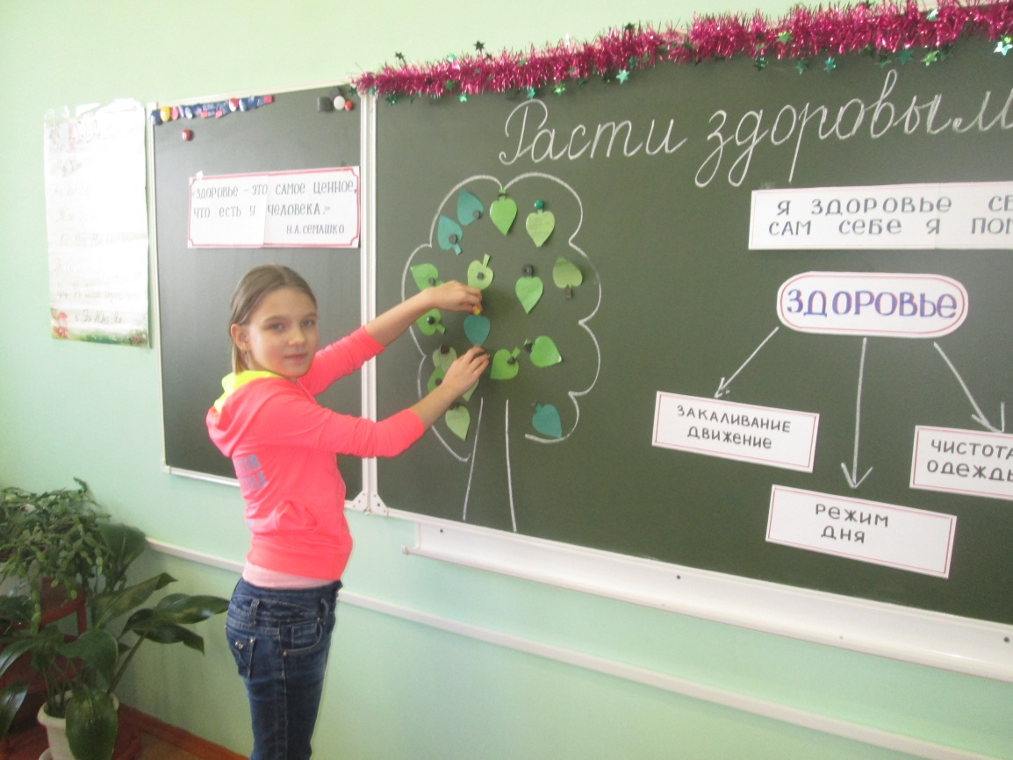

11.Дыхательная гимнастика.
-Ребята, вы очень хорошо справились со всеми заданиями. Вы молодцы! Давайте слово «молодцы» произнесём хором: на слог «мо»- глубокий вдох, на слоги «лод» и «цы» - постепенный выдох (повторить 3 раза)

IV.Рефлексия.
-В заключении, давайте ещё раз встанем в Круг здоровья. Что вы чувствуете?
(стали сильнее, увереннее, крепче, дружнее, радостнее и т.д.)
-Вы правы, ребята. Я от всего сердца желаю вам на всю жизнь сохранить своё здоровье, заботиться о здоровье окружающих вас людей, быть умными, добрыми , счастливыми!
Использованные интернет – источники:

- http://zanny.ru/docs/100/index-8591.html
- http://nsportal.ru/nachalnaya-shkola/vospitatelnaya-rabota/2014/06/04/vneklassnoe-meropriyatie-bud-zdorov

